Chapitre 2 Analyse et conception

1. Introduction :

La réalisation d'un site dynamique (Gestion des ventes pour une société immobilière) doit être impérativement précédée d'une méthodologie de conception permettant d'offrir une vision claire des différents éléments de l'application et de l'interaction entre ces derniers. Pour notre conception, nous allons utiliser Pasqual Roques qui est un processus de développement.

1. Modelé de domaine :

Le modèle du domaine issu de notre analyse comprend 5 classes et associations qui sont :

- La classe Utilisateur

- La classe Logement

- La classe RDV

- La classe Notification

Nous avons comme attributs possible dans chaque classe :

Utilisateur : id, nom_utilisateur,prenom_utilisateur, email, phone.

Logement : adresse , type, Localité, Status, id_logement

RDV : date, preavis.

Notification: date, notification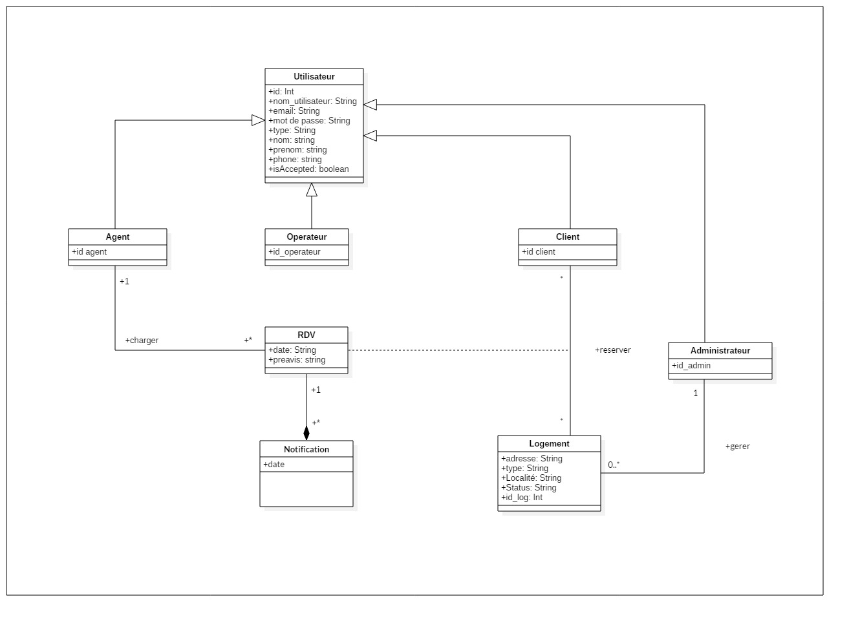.

2-Les Diagrammes des classes participantes :

Le diagramme de classes participantes est un diagramme de classes UML qui décrit cas d'utilisation par cas, les trois principales classes d'analyse et leurs relations :

- **Les classes dialogues** possèdent des attributs et des opérations. Les attributs représentent des champs de saisie ou des résultats. Les opérations elles, représentent des actions de l'utilisation sur l'Interface Homme Machine (IHM).

- **Les classes contrôles** contiennent des opérations représentent la logique applicative de l'application, les règles métiers ou les comportements du système informatique.  
 - **Les classes entités** possèdent en général des informations persistantes de l'application.

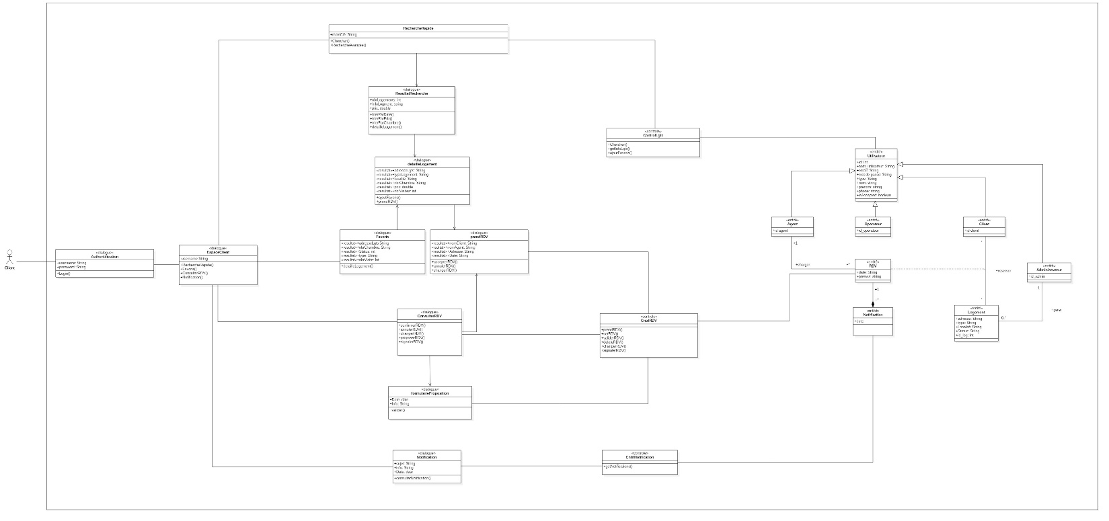2-1 Client :

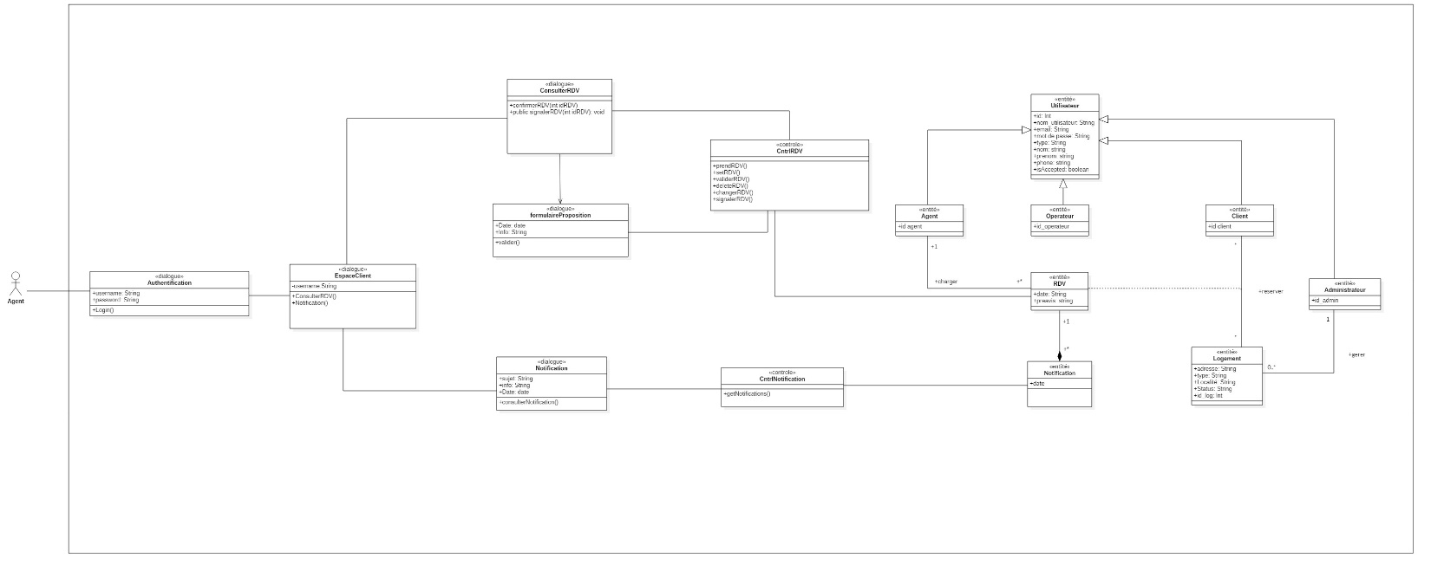2.2- Agent :

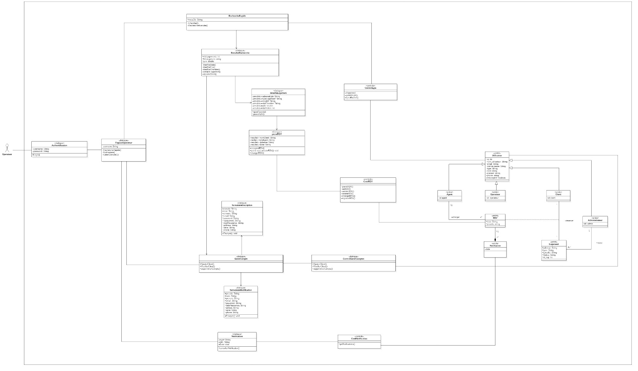2.3- Operateur :

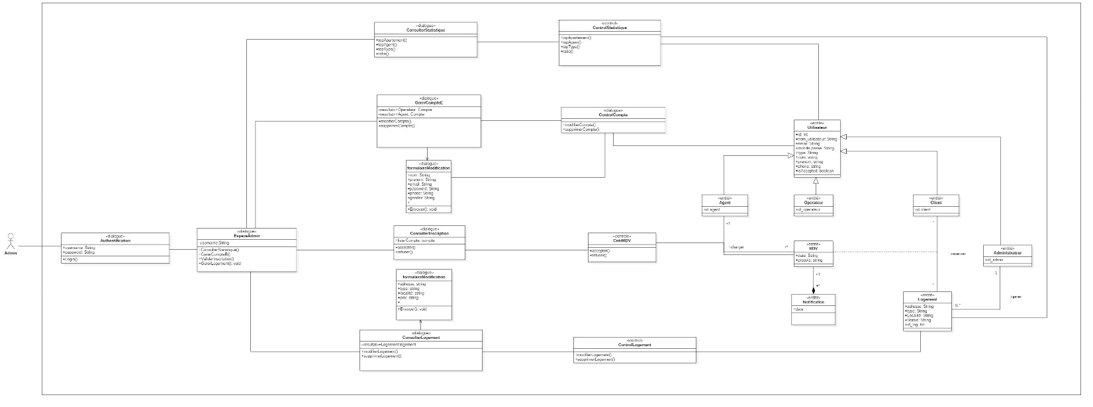2.4-Administrateur :

1. Les Diagrammes de séquence :

Nous allons détailler la description de chaque cas d'utilisation de manière textuelle et nous l'accompagnerons d'un diagramme de séquences. Une itération est une séquence d'instruction destinée à être exécutée plusieurs fois donc autant de fois qu'on peut en avoir besoin. Pour y arriver nous allons utiliser le diagramme de séquence.

Un diagramme de séquence décrit les actions élémentaires en interactions pour chaque cas d'utilisation. En effet, il élucide les cas d'utilisation un par un en détaillant chaque opération qui en découle ; ainsi il est plus facile de comprendre chaque cas d'utilisation.

3.1- Inscrire :

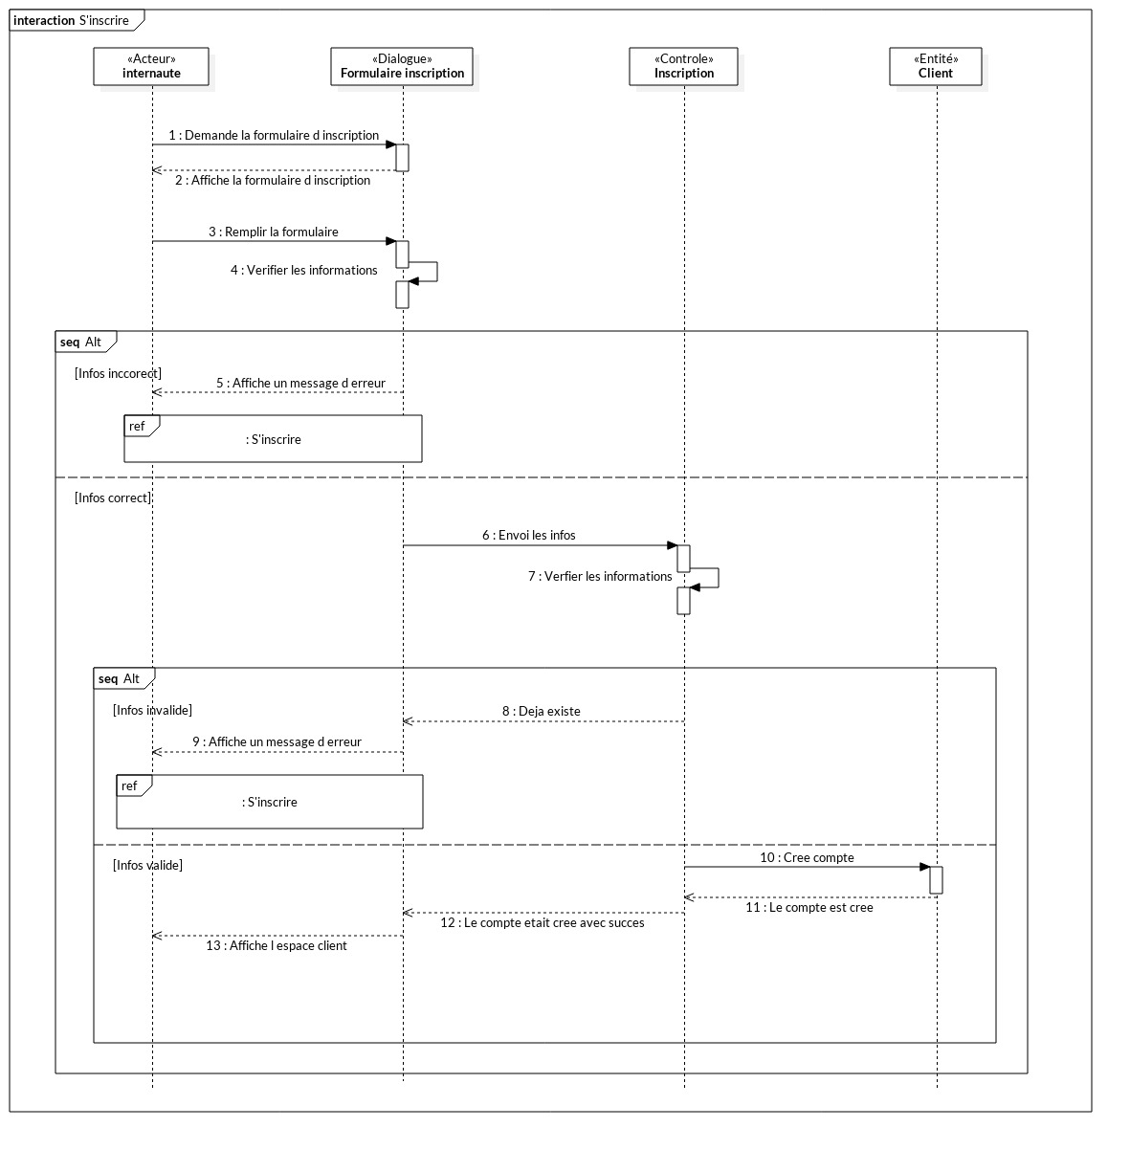

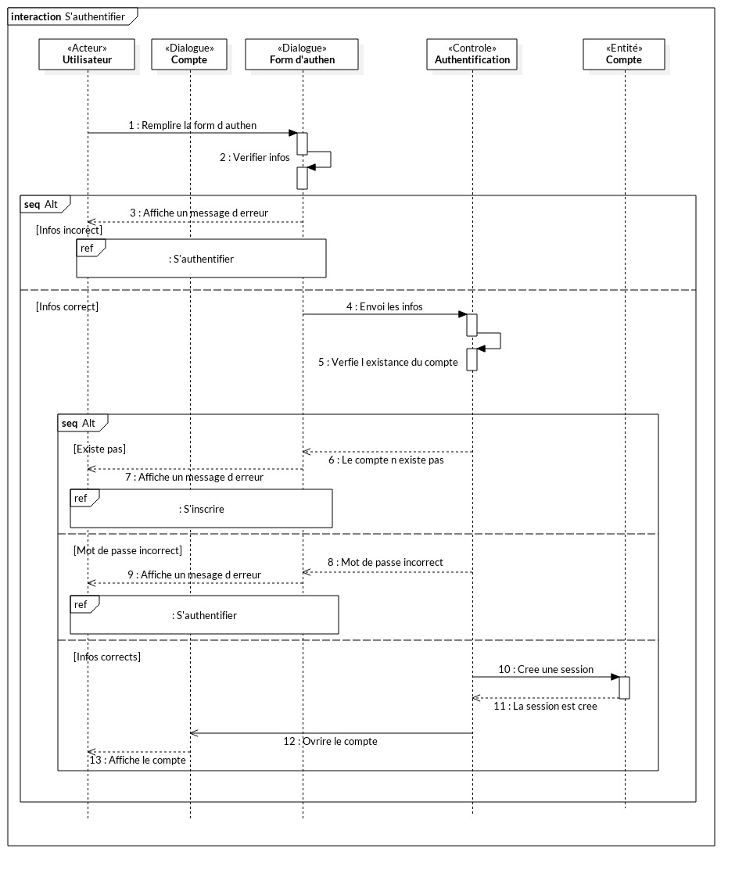3.2-Authentification :

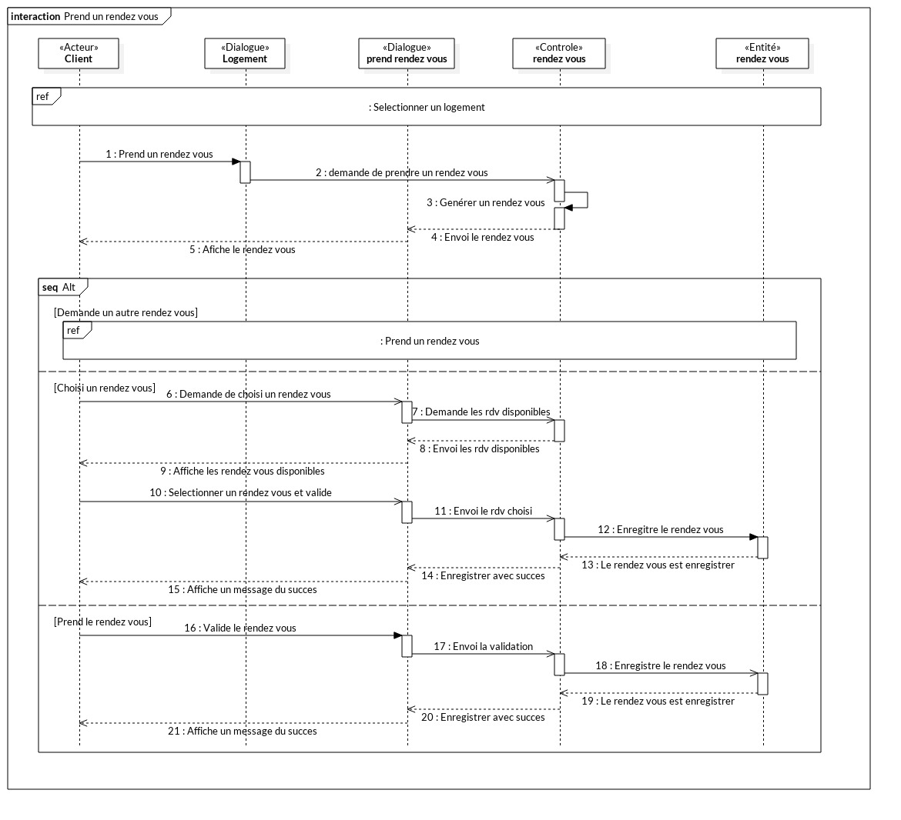3.3- Prend rendez-vous :

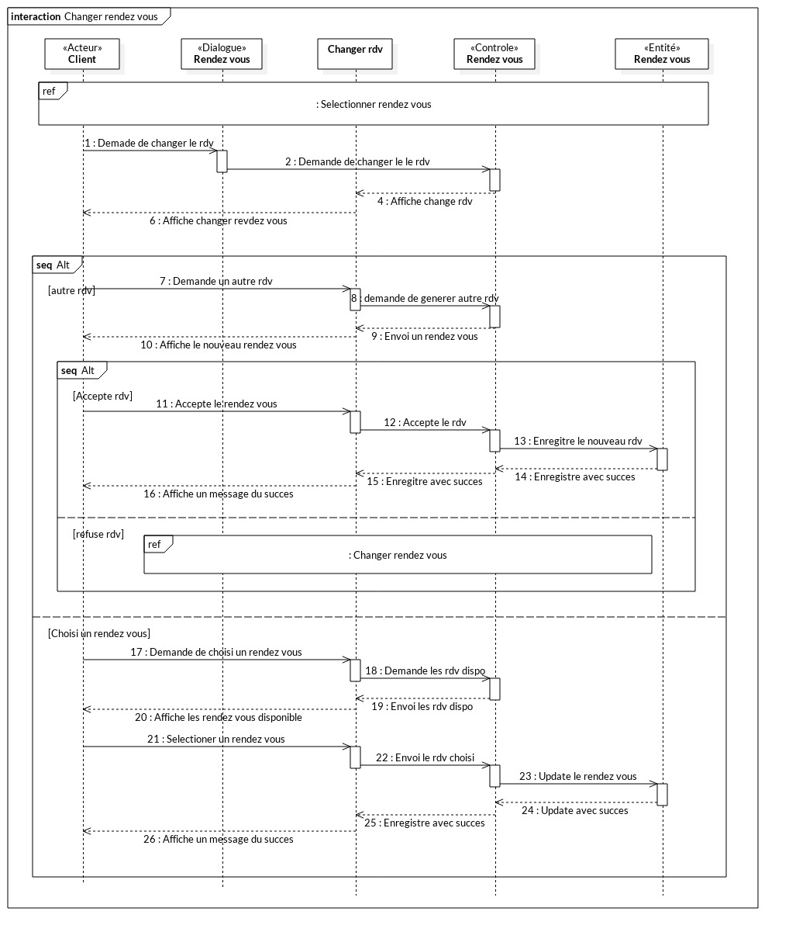3.4-Changer rendez-vous

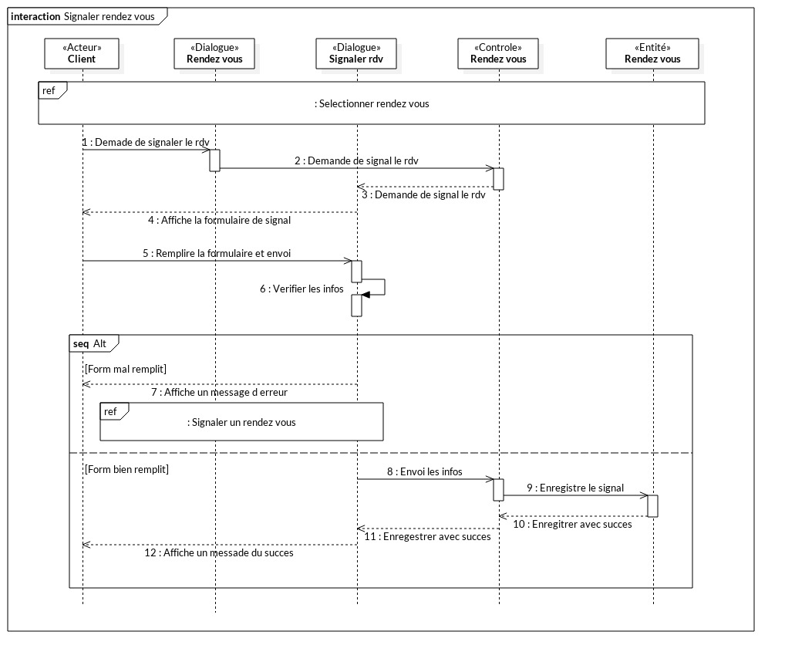3.5-Singaler rendez-vous :

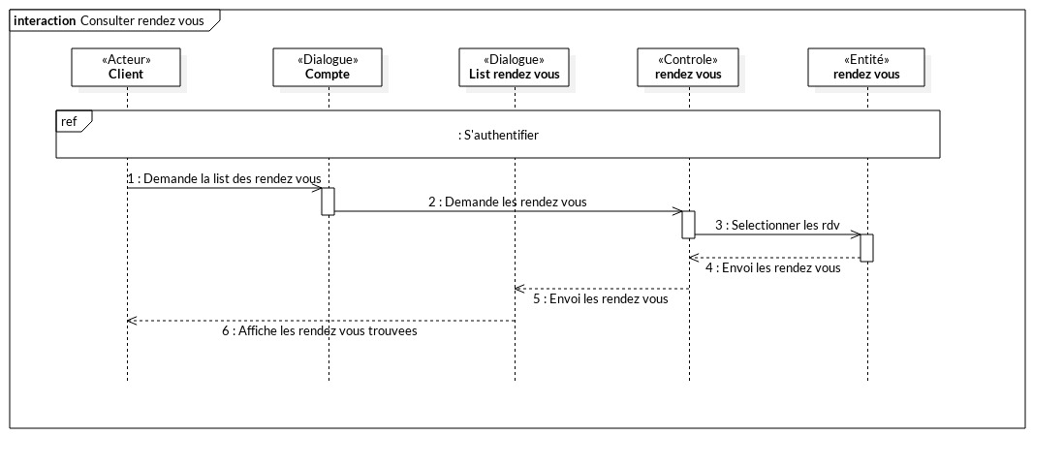3.6- Consulter rendez-vous :

3.8- Valider l’inscription :

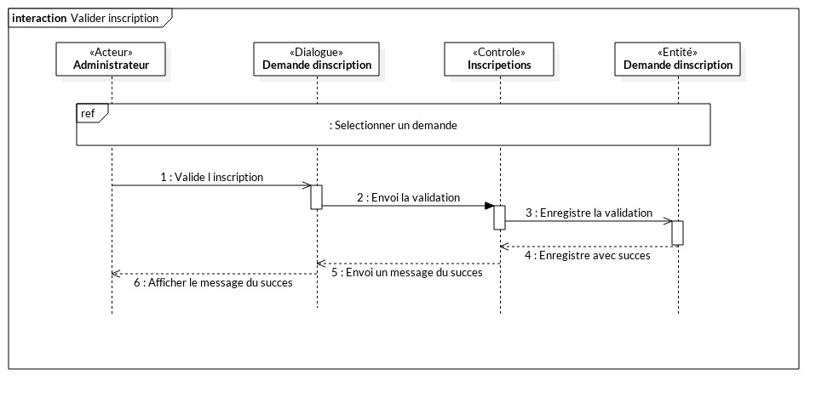

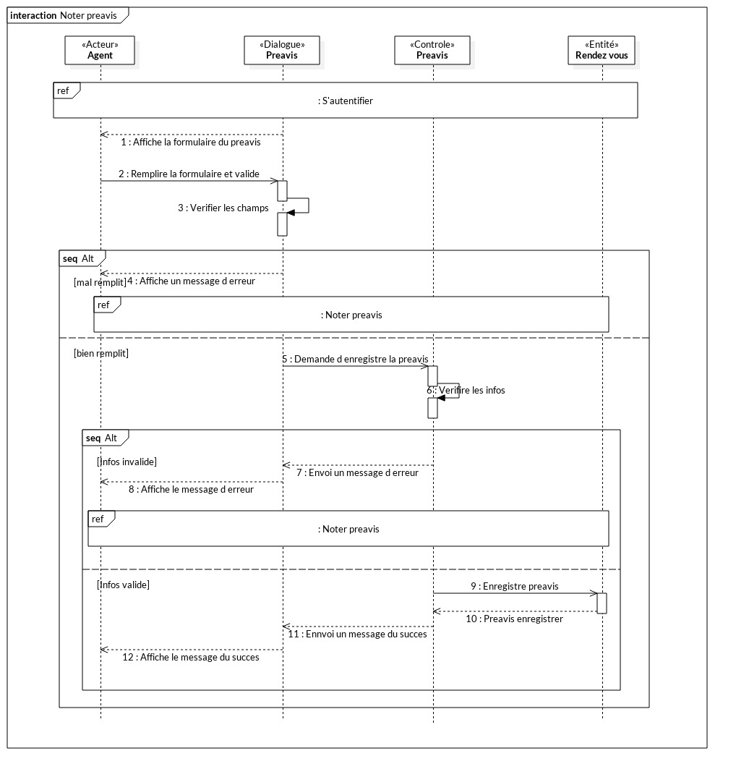 3.9- Noter préavis :

2-Les Diagrammes des classes conception :

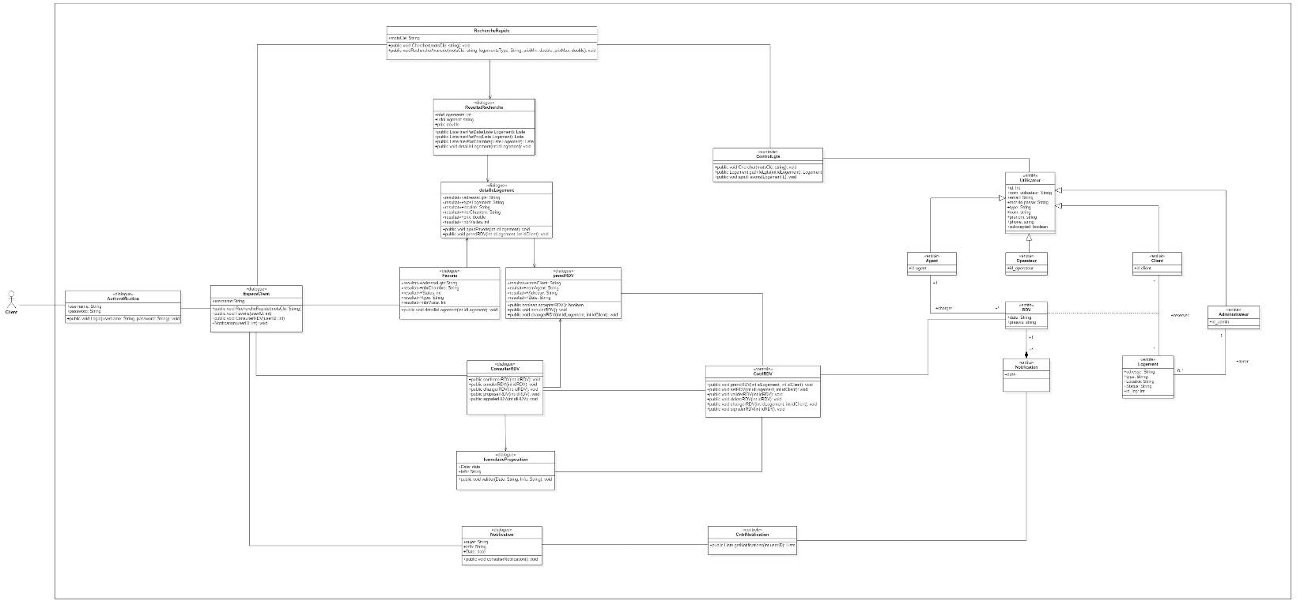2-1. Client :

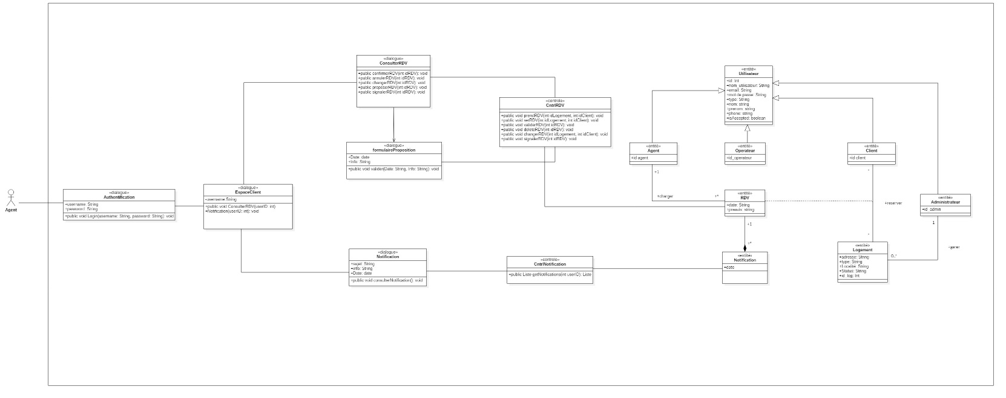2.2- Agent :

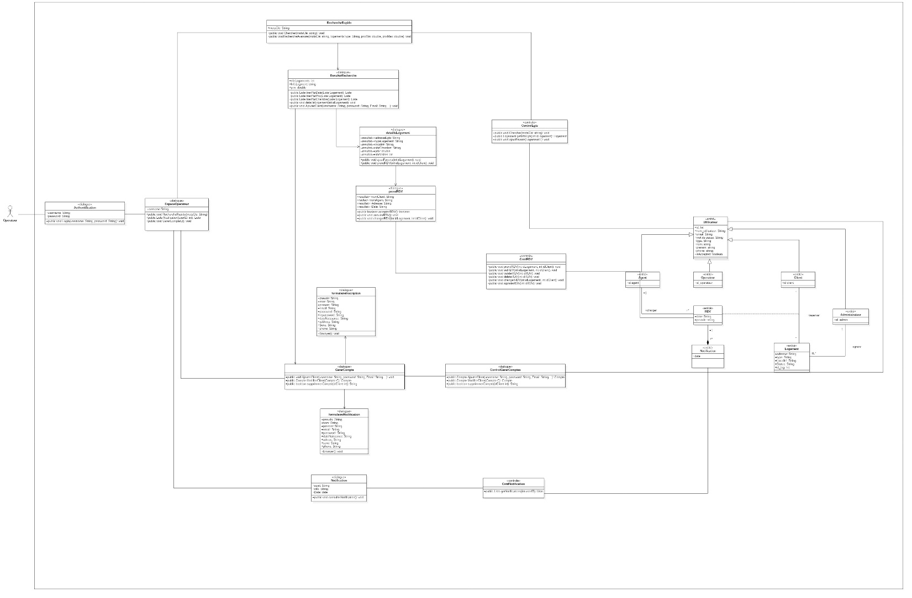2.3- Operateur :

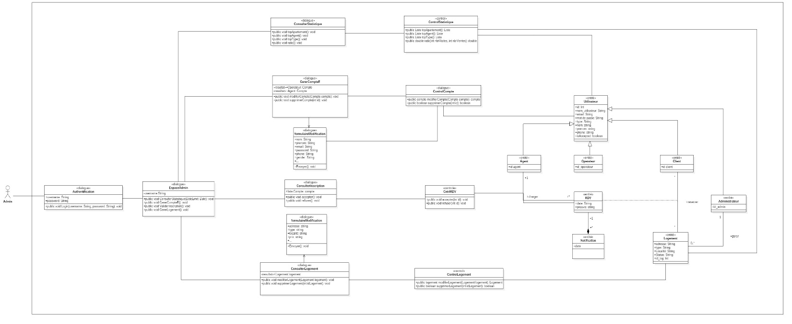2.4-Administrateur :